TOP-5.1.2-15-JN1-2016-00003
TÁJÉKOZTATÓ

a TOP-5.1.2.-15-JN1-2016-00003 azonosítószámú Foglalkoztatási paktum létrehozása és megvalósítása a Tiszafüredi járásban elnevezésű
elnevezésű programból nyújtható

bérköltség támogatásról

(legfeljebb 90 napos 100%, legfeljebb 8+4 havi 100%)

A munkaadók a munkaerőpiaci programban az állami foglalkoztatási szervként eljáró járási hivatal foglalkoztatási osztályához benyújtott kérelem alapján kaphatnak támogatást, ha programrésztvevő álláskeresőt foglalkoztatnak munkaviszony keretében, teljes munkaidőben, vagy legalább a napi 4 órát elérő részmunkaidőben.
A bérköltség támogatás igénybevételével egyidejűleg ugyanazon személy foglalkoztatására tekintettel az adókedvezményekre való jogosultságok is érvényesíthetőek (például a szociális hozzájárulási adóról szóló törvény által biztosított adókedvezmény), természetesen a projekt keretében nyújtható támogatásnál a munkáltató által ténylegesen megfizetett összeget kell figyelembe venni. A halmozódás eredményeképpen a bruttó támogatási intenzitás nem haladhatja meg a bérköltségek 100%-át a munkavállaló foglalkoztatásának bármely időszaka alatt.
A projektben kétféle konstrukcióban nyújtható bérköltség támogatás (programkonstrukciós szempontból mindkettő csak nyilvántartott álláskeresők esetén):

- „legfeljebb 90 nap, 100%-os támogatási intenzitás” de minimis konstrukció

E bérköltség támogatás munkatapasztalat-szerzés céljából nyújtható a munkaerőpiaci programban, legfeljebb 90 napra (a foglalkoztatási jogviszony természetesen ezen túlterjedhet). A támogatás mértéke a +munkabér és az azt terhelő szociális hozzájárulási adó legfeljebb 100%-a lehet, a támogatás összege havonta legfeljebb a garantált bérminimum 150%-a és annak szociális hozzájárulási adója összegéig terjedhet. Célja egyrészt oldani a munkáltatók előítéleteit (a munkavállaló munkavégző képességének, munkabírásának megismertetése által), másrészt, hogy a résztvevők önmaguk is meggyőződjenek arról, hogy alkalmasak a képzettségük, a képességeik, a korábbi szakmai tapasztalataik alapján a valós munkafeltételek között zajló munkavégzésre.
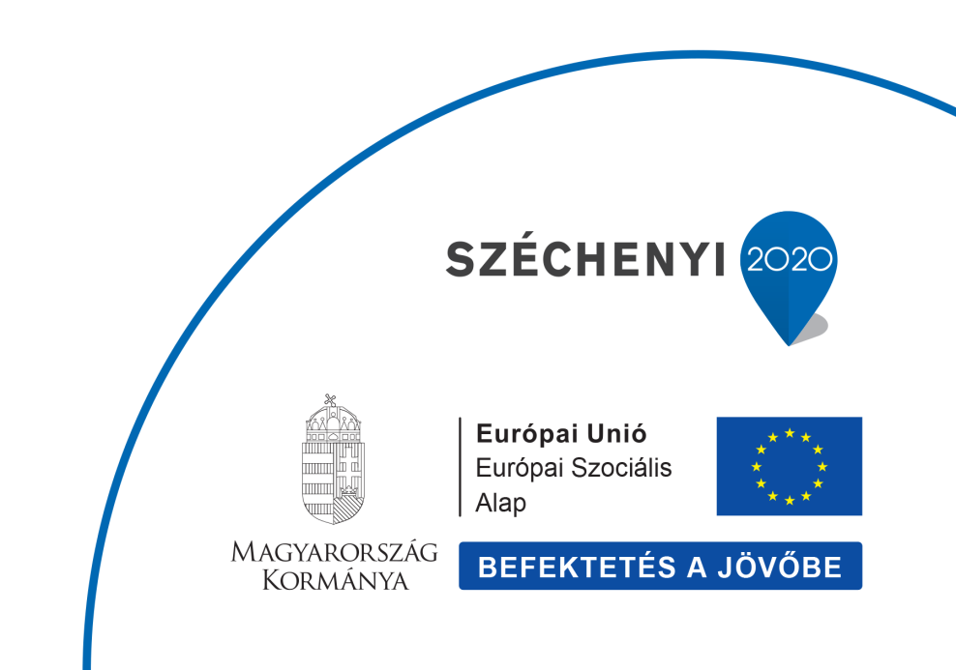
Szükséges, hogy a munkavállaló felvétele a kérelem benyújtását megelőző 6 havi átlagos statisztikai létszámhoz viszonyítva a munkavállalói létszám nettó növekedését eredményezze.
A munkaadónak vállalnia szükséges – annak érdekében, hogy a felek számára lehetőleg a teljes időszak rendelkezésére álljon a tapasztalatok megszerzésére –, hogy próbaidőt nem köt ki, valamint hogy a foglalkoztatási kötelezettség alatt közös megegyezéssel nem szünteti meg a résztvevő munkaviszonyát, illetve, hogy a foglalkoztatási kötelezettség alatt a munkaadó működésével összefüggő okból történő felmondással nem szünteti meg a résztvevő, illetve a vele azonos vagy hasonló munkakörben foglalkoztatott munkavállalók munkaviszonyát.
A „legfeljebb” jelző azt jelenti, hogy 90 napnál kevesebb időtartamra is megállapítható a támogatás — azonban szükséges arra törekedni, hogy e támogatás rövidebb formáját csupán a munkaerőpiaci program záró dátuma felé beszűkülő programidőben alkalmazza az állami foglalkoztatási szerv.

- „legfeljebb 8+4 havi, 100%-os támogatási intenzitás” de minimis konstrukció

E bérköltség támogatás konstrukció csak de minimis bérköltség támogatásként nyújtható a résztvevő foglalkoztatásához olyan hatósági szerződéssel, amely a teljes (legfeljebb) 8+4=12 hónapra állapít meg kötelezettségeket. E konstrukció a program hátrányos helyzetű álláskereső, inaktív és a közfoglalkoztatásból a nyílt munkaerőpiacra kilépő célcsoportjai számára van fenntartva, de a program más foglalkoztatási támogatási konstrukciójával nem kombináltan is nyújtható.
- A támogatás folyósítási időtartama legfeljebb 8 hónap lehet, további 4 hónapos támogatás nélküli továbbfoglalkoztatási kötelezettség előírása mellett. (Amennyiben a támogatás nem 8+4=12 hónapra kerül megállapításra, akkor minden elemét arányosan csökkenteni kell.)
- A támogatás mértéke a foglalkoztatót terhelő bér és szociális hozzájárulási adó legfeljebb 100%-a, a támogatás összege havonta legfeljebb a garantált bérminimum 150%-a és annak szociális hozzájárulási adója összegéig terjedhet.
Szükséges, hogy a munkavállaló felvétele a kérelem benyújtását megelőző 6 havi átlagos statisztikai létszámhoz viszonyítva a munkavállalói létszám nettó növekedését eredményezze.
A munkaadónak vállalnia szükséges, hogy a foglalkoztatási kötelezettség alatt közös megegyezéssel nem szünteti meg a résztvevő munkaviszonyát, valamint, hogy a foglalkoztatási kötelezettség alatt a munkaadó működésével összefüggő okból történő felmondással nem szünteti meg a résztvevő, illetve a vele azonos vagy hasonló munkakörben foglalkoztatott munkavállalók munkaviszonyát.

A bérköltség támogatások konstrukciói csak de minimis támogatásként nyújthatók, tehát a támogatott vállalkozásokra nézve az Európai Unió működéséről szóló Szerződés 107. és 108. cikkének a csekély összegű (de minimis) támogatásokra való alkalmazásáról szóló 2013. december 18-i 1407/2013/EU bizottsági rendelet (a továbbiakban: 1407/2013/EU rendelet) rendelkezéseit kell alkalmazni.

Nem nyújtható de minimis támogatás (azaz egyik bérköltség támogatási konstrukció sem):
- mezőgazdasági termékek elsődleges termeléséhez (a 2014-2020 programozási időszakra rendelt források felhasználására vonatkozó uniós versenyjogi értelemben vett állami támogatási szabályokról szóló 255/2014. (X.10.) Korm. rendelet 19.§ (2) b) alatti 46. alcím alapján),
- a halászathoz, akvakultúrához (vízi élőlényekkel (növények, állatok) kapcsolatos gazdálkodás, termelés, tenyésztés) kapcsolódó tevékenységet végző vállalkozásoknak,
- az exporttal kapcsolatos tevékenységek támogatásához (különösen: az exportált mennyiségekhez közvetlenül kapcsolódó támogatás, értékesítési hálózat kialakításával, működtetésével vagy exporttevékenységgel összefüggésben felmerülő egyéb folyó kiadásokkal kapcsolatos támogatás), a 1407/2013/EU bizottsági rendelet (9) bekezdése és 1. cikk (1) bekezdés d) pontja szerint;
- teherszállító járművek megvásárlására a kereskedelmi fuvarozás terén működő vállalkozásnak,
- annak a munkaadónak, amelynek az 1407/2013/EU rendelet 2. cikke szerint a csekély összegű (de minimis) támogatásai elérték az EU rendeletben meghatározott mértéket.

Egy és ugyanazon vállalkozásnak bármilyen forrásból odaítélt de minimis támogatások támogatástartalma három egymást követő év alatt tagállamonként nem haladja meg a 200 000 eurónak (ideértve a közúti személyszállítást is), közúti kereskedelmi árufuvarozás esetén 100 000 eurónak megfelelő forintösszeget.

Nem nyújtható továbbá egyik bérköltség támogatási konstrukció sem annak a munkaadónak,
- amely nem felel meg a rendezett munkaügyi kapcsolatok — az államháztartásról szóló törvény végrehajtásáról szóló 368/2011. (XII. 31.) Korm. rendelet (a továbbiakban: Ávr.) 82. §-ában meghatározott — feltételeinek,
- amely jogerős végzéssel elrendelt csőd, felszámolási, végelszámolási vagy egyéb – megszüntetésre irányuló, jogszabályban meghatározott – eljárás alatt áll (Ávr. 81.§ b) pont),
- amelynek a kérelem benyújtásakor esedékessé vált és meg nem fizetett köztartozása van,
- amely jogi személy nem minősül átlátható szervezetnek,
- amely nem felel meg a köztulajdonban álló gazdasági társaságok takarékosabb működéséről szóló 2009. évi CXXII. törvénynek,
- amely az az államháztartásról szóló 2011. évi CXCV. törvény (a továbbiakban: Áht.) 48/B. § (1) bekezdése alapján nem részesülhet támogatásban,
- amely a jogszabályban, különösen az Ávr-ben, a támogatói okirat kiadásának vagy a támogatási szerződés megkötésének feltételeként meghatározott nyilatkozatokat nem teszi meg, dokumentumokat nem nyújtja be, vagy a megtett nyilatkozatát visszavonja.

A kérelem benyújtásának módja, elbírálásának menete

A kérelmeket a foglalkoztatást megelőzően a munkaerőpiaci program célcsoportjába tartozó személy lakóhelye, tartózkodási helye szerint illetékes járási hivatal foglalkoztatási osztályához kell benyújtani. A járási hivatal a támogatásáról mérlegelési jogkörben dönt. A támogatással összefüggő tennivalók és eljárások tekintetében az általános közigazgatási rendtartásról szóló 2016. évi CL. törvény (a továbbiakban: Ákr.) szabályai szerint kell eljárni. A kérelem pozitív elbírálását követően a kérelmezővel a járási hivatal hatósági szerződést köt, melyben részletesen rögzítésre kerülnek a támogatással kapcsolatos jogok és kötelezettségek, a támogatás elszámolására vonatkozó szabályok. A foglalkoztatottat a járási hivatal közvetítheti ki a munkáltatóhoz, a foglalkoztatást csak a hatósági szerződés megkötését követően lehet megkezdeni.
Elektronikus ügyintézésre kötelezettek, illetve nem kötelezettek, de elektronikus ügyintézési formát választók esetében a nyomtatványokat elektronikus aláírással, időbélyegzővel ellátva kell beküldeni.
Az elektronikus ügyintézésre és kapcsolattartásra nem kötelezett ügyfelek is élhetnek az elektronikus ügyintézés lehetőségével.
Amennyiben az elektronikus ügyintézésre nem kötelezett nem az elektronikus ügyintézési formát választja, akkor a dokumentumokban jelzetteknek megfelelően és kizárólag rá vonatkozóan cégszerűen aláírva, hitelesítve, adott esetben hitelesített másolatban kell a dokumentumokat a hivatal részére bocsájtania.

Az elektronikus ügyintézés részletes szabályait a Tájékoztató az elektronikus ügyintézésről a Nemzeti Foglalkoztatási Szolgálat ügyfelei részére című dokumentum tartalmazza (lásd Iratminta katalógus 25. melléklet).

Kelt: ………………….…, év ………….hó………nap.

……………………………………………….
állami foglalkoztatási szervként eljáró járási hivatal részéről

A tájékoztatót ……………………………… napon átvettem:

………………….………………….
munkaadó aláírása

